Первый циркуляр

Институт морской геологии и геофизики

Дальневосточного отделения Российской академии наук

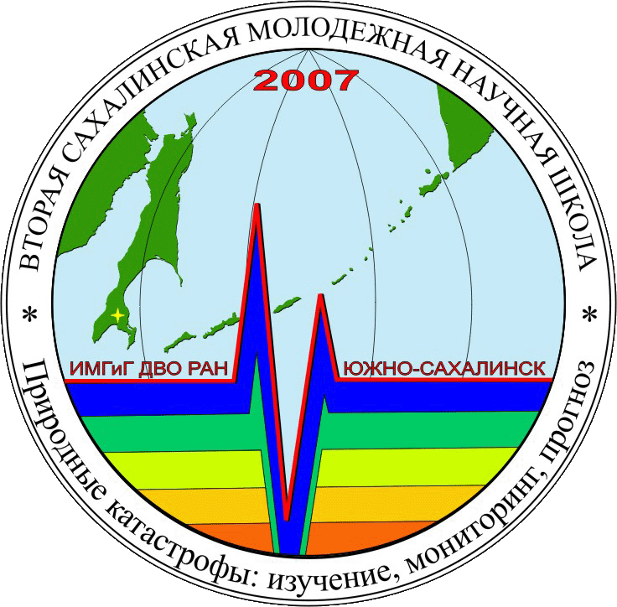

ВТОРАЯ САХАЛИНСКАЯ МОЛОДЕЖНАЯ НАУЧНАЯ ШКОЛА

«Природные катастрофы: изучение, мониторинг, прогноз»

4 – 10 июня 2007 года
г. Южно-сахалинск
Институт морской геологии и геофизики ДВО РАН и совет молодых ученых приглашает молодых ученых и специалистов, аспирантов и студентов принять участие в научной школе.
В рамках научной школы планируются:
1. лекции ведущих специалистов из Москвы, Санкт-Петербурга, Нижнего
Новгорода и Новосибирска;
2. научные доклады участников школы;
3. научные экскурсии;
4. стендовая сессия.
Тезисы докладов будут изданы к открытию школы. Публикация материалов в полном объеме будет осуществлена по итогам проведения научной школы.
Готовится обширная культурная программа.

Оргкомитет конференции:
Председатель – член-корреспондент РАН, профессор Борис Вульфович Левин, директор ИМГиГ ДВО РАН
Заместитель председателя – кандидат физико-математических наук, доцент Ольга Николаевна Лихачева, зам. директора по науке ИМГиГ ДВО РАН
Ученый секретарь оргкомитета – Ольга Семеновна Седаева.

Тематика научных секций:
1. Науки о Земле (геология, геофизика, геохимия, география, вулканология, сейсмология, океанология и метеорология)
  - Геологическое строение и геофизические методы исследования земной коры.
  - Вулканизм, наземный и космический мониторинг активных вулканов.
  - Землетрясения, инструментальные наблюдения, макросейсмические проявления, механизм очагов. Прогноз сильных землетрясений и оценка сейсмической опасности и риска. Инженерные мероприятия по усилению сейсмоустойчивости зданий и сооружений.
  - Цунами и моретрясения. Натурные наблюдения, численное и физическое моделирование процессов возникновения и распространения цунами.
  - Динамика волн и прибрежных течений в шельфовой зоне океана. Размыв и трансформация берегов.
  - Опасные метеорологические явления. Лавины и лавинная опасность.
- Биологические науки
  - Экологические последствия природных катастроф. Принципы и методы экологической экспертизы.
  - Прогнозирование в природопользовании. Рациональное использование природных ресурсов. Охрана окружающей среды.
- Экономические и социальные науки
  - Экономические и социальные последствия природных катастроф. Экономическая оценка ущерба.

Научная программа школы будет формироваться в соответствии с представленными докладами и заявками на участие.

Подача заявок на участие в молодежной научной школе:
Для заявки на участие в школе необходимо заполнить приложенную форму и направить по электронному адресу school2007@imgg.ru до 15 марта 2007г.
Заявка на участие в молодежной научной школе:

Фамилия Имя Отчество (русский/английский)
Год рождения
Страна (русский/английский)
Должность
Ученая степень
Ученое звание
Основное место работы (русский/английский)
Название доклада (русский/английский)
Научная секция (№)
Почтовый адрес (рабочий)
Электронный адрес

Представление тезисов доклада:
Тезисы необходимо представить в электронном виде до 15 апреля 2007 г. по адресу school2007@imgg.ru.
Тезисы должны быть на русском и английском языках.

Текст тезисов, объемом не более 1 страницы, должен быть набран 12 шрифтом с межстрочным интервалом - 1, на листе формата А4. Поля: левое – 30 мм, правое – 15 мм, верхнее и нижнее – 20 мм. Тезисы должны включать: название доклада, И.О.Ф. автора (авторов), полное название организации, город, страна. Текст тезисов не должен включать таблицы и рисунки.

Пример оформления:

Исследование цунами риска во Французской Вест Индии, Карибское море
Н. Заибо¹, Е.Н. Пелиновский², А.А. Куркин³, И.Ф. Николкина³
¹ Университет Антильских островов и Гвианы, Гваделупа, Франция.
² Институт прикладной физики Российской Академии наук, Нижний Новгород, Россия.
³ Нижегородский государственный технический университет, Нижний Новгород, Россия.
Анализируются исторические данные по цунами во Французской Вест Индии за 1498-2005 период. Информация о событиях может быть найдена в источниках (O’Loughlin and Lander, 2003; Zahibo and Pelinovsky, 2001).
Анализ временных промежутков в 100 и 50 лет показывает, что одинаковое число событий (шесть) произошло за 1801-1900 и 1901-2000 года.
Число достоверных цунами равно семнадцати (десять тектонических, шесть вулканических и одно теле цунами). Единственное теле цунами произошло в 1755 году, вулканические цунами были вызваны извержениями вулканов Мт Пеле (Mt Pelee), остров Мартиника и Суфриер Хилс (Soufriere Hills), остров Монтсеррат.
Анализируются кумулятивная частота и период повторяемости цунами, генерированных землетрясениями, для которых известно значение магнитуды.
Судя по соотношению между значением магнитуды и числом событий, уже землетрясения с магнитудой 6.3. могут вызвать цунами.
Распределение высоты наката показывает, что за исключением сомнительных значений, высота наката колеблется от 0.1 до 1 метра, независимо от магнитуды.
_______
Оргвзнос составляет 1000 руб. и оплачивается при регистрации. Указанная сумма включает затраты на публикацию материалов научной школы, экскурсии.
Проезд, проживание и питание оплачивается участниками самостоятельно. Информация о стоимости проживания в гостиницах г. Южно-Сахалинска будет размещена во втором циркуляре.
Будет проведен конкурс среди участников на лучший доклад.

Основные даты:
- Заявка на участие в школе до 15 марта 2007 г.
- Представление тезисов докладов до 15 апреля 2007 г.
- Второй циркуляр и уведомление о
включении доклада в программу до 10 мая 2007 г.

Ваши вопросы, пожелания и предложения Вы можете направлять по адресу school2007@imgg.ru

Адрес Оргкомитета Научной школы:
Россия,
693022 г. Южно-Сахалинск, ул. Науки, 1Б
Институт морской геологии и геофизики ДВО РАН

Телефон/Факс: 8(4242)791517
E-mail: school2007@imgg.ru

